大纲：

两本笔记+网上大纲 习题课过一遍 看下常见面试考点和面经

[保研面试/考研复试离散数学问题整理 - 知乎](https://zhuanlan.zhihu.com/p/421156069)

[【离散数学】期末不挂科复习笔记 | WoodWhale's Blog](https://www.woodwhale.cn/discretemathematics/)

关系：A集合的a元素和B集合的b元素的联系（可以看作函数的一般性表示，是A×B的子集）

命题：能判断其真值的陈述句（真命题 假命题 原子命题 复合命题）

笛卡尔积 cartesian product

$$A×B=\{(a,b)|a∈A,b∈B\}$$

**关系R $⊆A×B (a,b)∈R$ 称为aRb**

关系的数目——每个序偶都可以选择进入关系与否

R(x)：R中与x有关的y集合 R(a)={y $∈B|xRy\}$

关系的性质：**自反 反自反 对称 非对称**

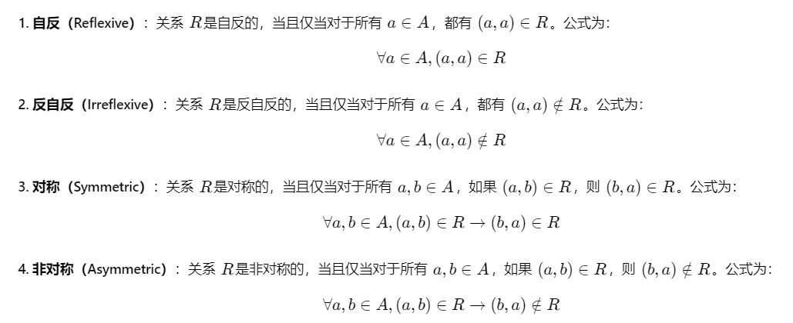

**（非对称：单向边 不允许自环）**

**（反对称：单向边 允许自环）**

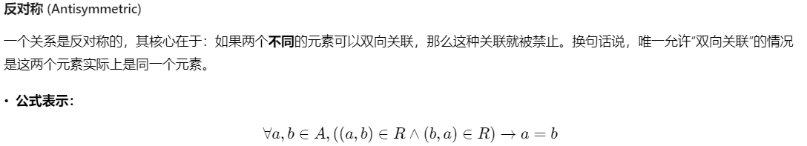

传递：

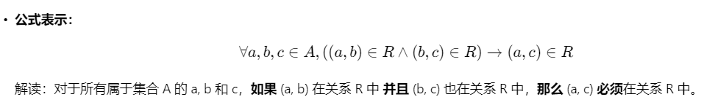

强调：关系的本质为集合，所以关系的运算公式——>集合的运算公式……

关系也理解为函数，所以关系的合成=函数的合成：

$$(S○R)A1=S(R(A1))$$

函数：一种指派/映射 一个x只能对应唯一的一个y（哈希表）

**等价关系！——二元关系满足自反，对称，传递，就被称为等价关系**

它用于将集合中的元素按照某种特定的“等价”或“相同”的标准进行分组，由此可以引出等价类！

（上面看错笔记了，下面按照教学顺序来）

1. 数理逻辑

命题：Conjunction**合取（交）** disjunction**析取（或）**

Implication：蕴涵（if then）

**注意前提为假的话命题就为真 知p推q，p为充分**

Converse：逆 p->q q->p 由此有逆反（逻辑等价，证明可用真值表）

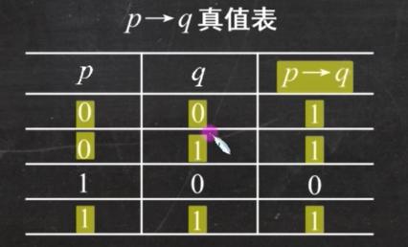

**等值演算 蕴涵等值式太重要！**（真值表）

析取范式：有有限个简单的合取式构成的析取式

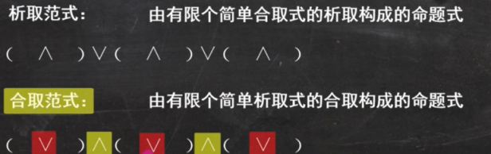

范式存在定理：任何公式都存在等价的析取范式和合取范式

由此引入下面一堆概念：

极小项/极大项：极小项（又称布尔合取，看名字理解）——每个变元只出现一次（p或非p），并按下标从小到大排 （**极小项只有一个赋值使其为真**）

极大项：布尔析取 同理

**主析取与主合取：**

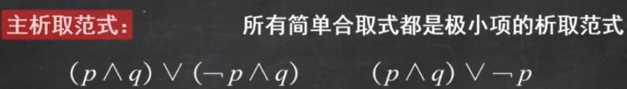

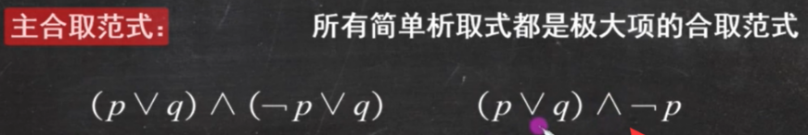

求法：真值表法和等值演算法！

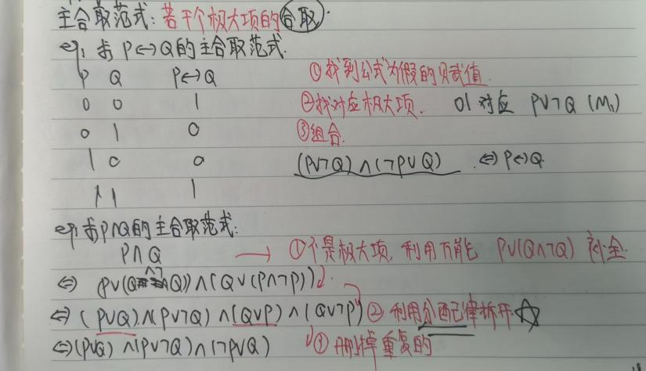

命题函数：又称谓词 含命题变元

全称量词 $∀xP(x)$ 存在量词 $∃xP(x)$ 真假取决于P（x）与论域U

嵌套谓词： $∀x[∃yL(x,y)]$

**谓词否定：**

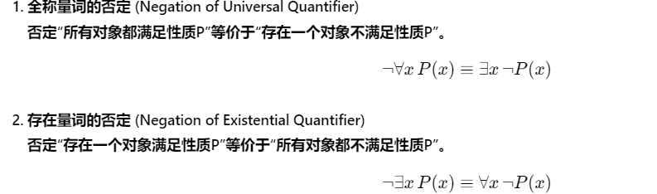

将语句转为逻辑命题：先确定论域…… 然后多用命题函数

$$∃xA中，A是辖域紧跟在量词后面的是指导变项（即x）$$

然后又有： **注意前束范式**

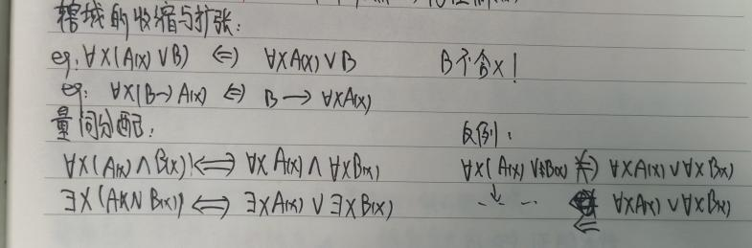

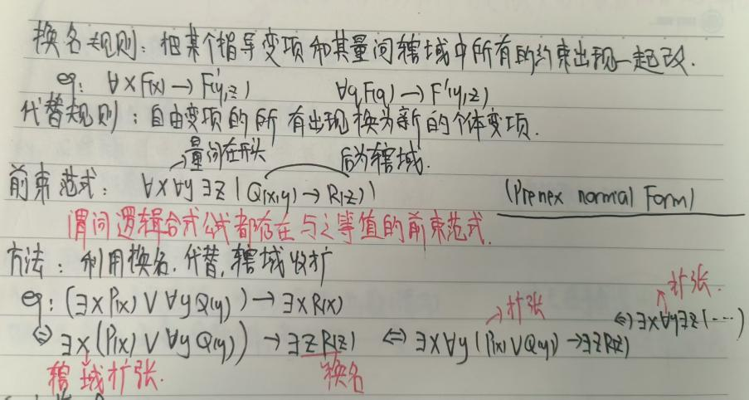

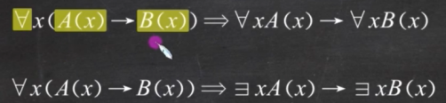

（前束范式：量词逻辑写在前面 辖域写在后面）

命题推理：经典公式们！

注意后面几个：**假言推理 拒取式 析取三段 假言三段**

我猜应该可以用蕴涵等值式推  
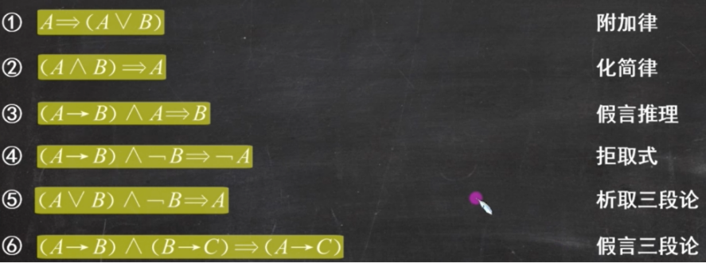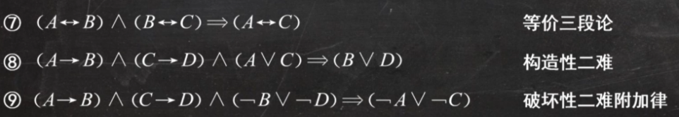

重言蕴涵：A->C是重言式（永真），则称A重言蕴涵C

自然推理系统：也是大题的范式！

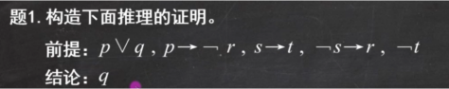

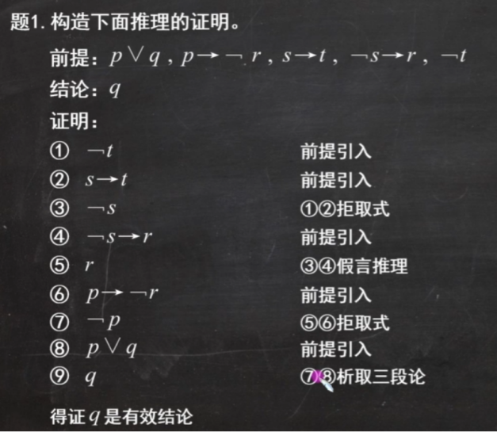

关于一堆证明方法：

直接 间接 平凡 空 矛盾 按例 构造性证明和非构造性证明

归谬证明： $(P−>Q)∩(P−> \sim Q)<=> P$

（换而言之，**找一个矛盾式Q**）

反证法：核心是逆否命题

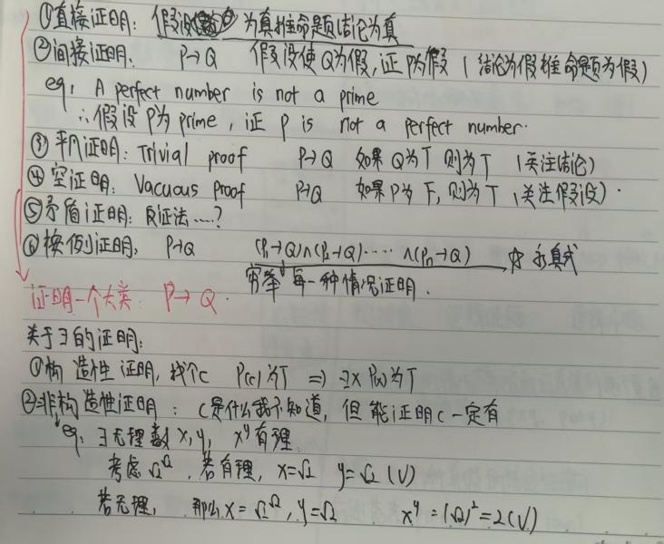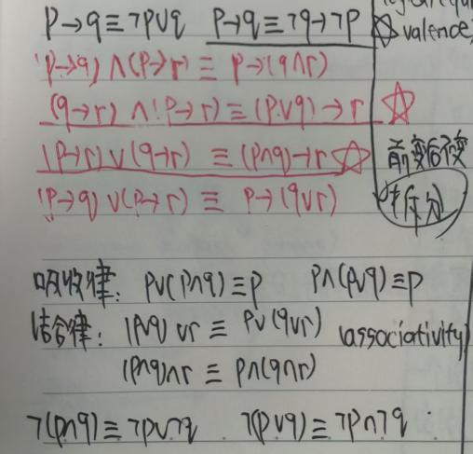

右图再补充几个非常经典的公式

再说一下谓词逻辑的等值演算：

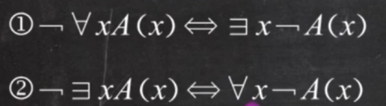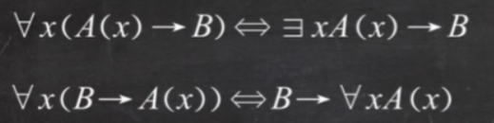

重点是理解，尤其是右边那个（**前提为假命题为真**）

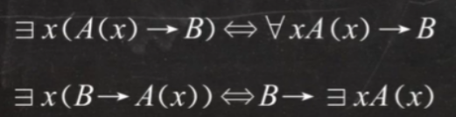

量词分配等值式：

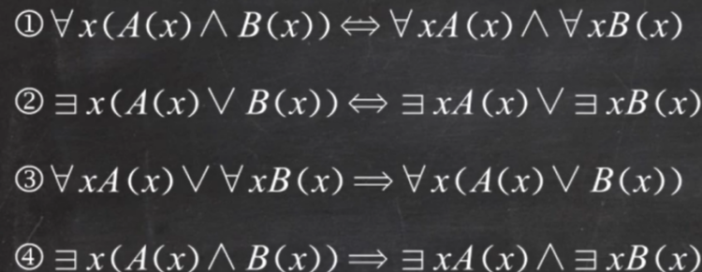

1. 集合

韦恩图/文氏图

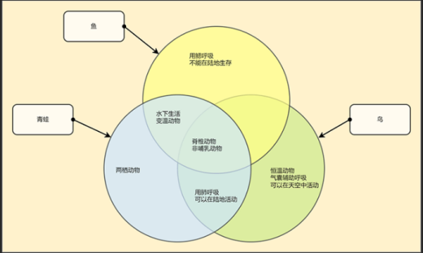

幂集：A的所有子集的集合（幂集有2的n次方个元素） 基数cardinality（A的不同元素个数 记|A|）

∅是任何非空元素的真子集

运算相关：

$$A∪(B∩C)=(A∪B)∩(A∪C)$$

$$(A∪B)∩C=(A∩C)∪(A∩B)$$

还有经典的A∪B的非=A非∩B非

加法/容斥原理： $|A∪B|=|A|+|B|−|A∩B|$

**集合的差：A-B=A∩B非**

**对称差：denote (A-B)∩(B-A)**

关于对称差：





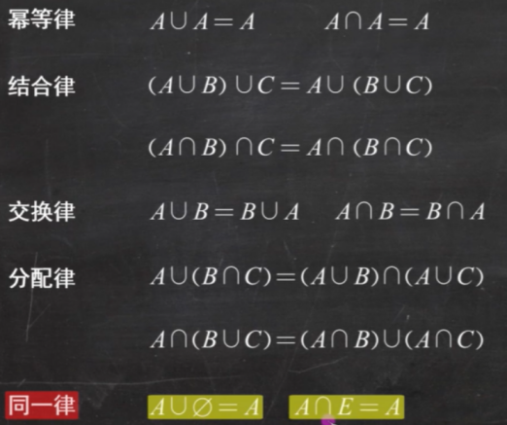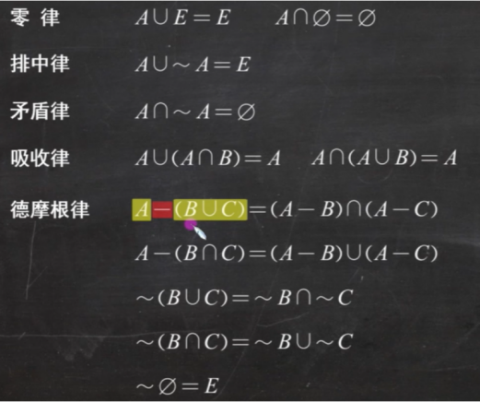

无穷集合的大小确定——站在无穷的基础上与N集比较！

**若无穷集与自然数集的基数不同，称为不可数无限集，基数记作N1，反之称为可数无限集，记为N0**

比如证明整数集是可数的，通过构造双射函数与自然数集比较

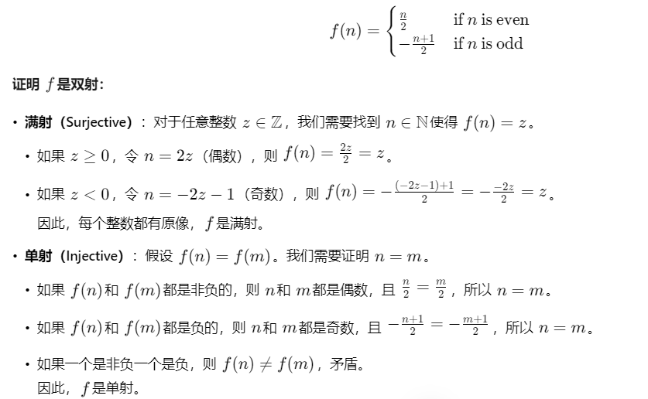

1. 函数

**主要强调单射 满射 双射**

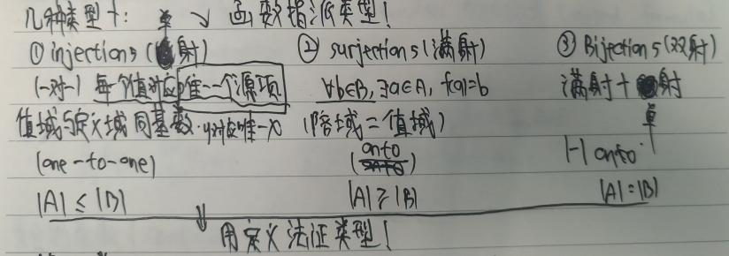

序列：（允许重复元素）

初始值+递推公式=唯一序列 求和——求和公式…… 函数的合成（也就是复合函数）

**关于布尔乘：（矩阵的运算法则+布尔）**

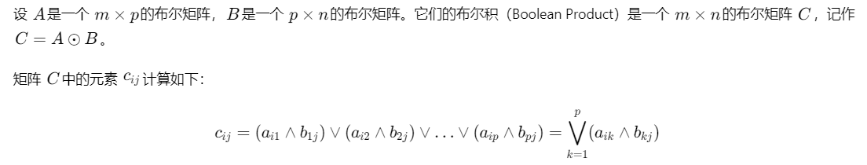

举个例子：对于第一个元素的计算

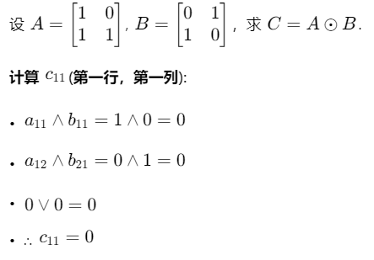

离散上后面开始讲算法，数学与归纳：

a|b:a divides b 或者说b=ac a=b(mod m)同余 素数又叫质数 快速幂公式……

模算术的一些公式（比如ab mod m=(a mod m)(b mod m)） 进制转化

最大公约数：gcd

​​**两个整数的最大公约数，等于其中较小的数和两数相除余数的最大公约数。**

gcd(a,b)=gcd(b,amodb)

最小公倍数：lcm

用a×b/gcd(a,b) 素因子分解式合并取max

模运算的一些题：

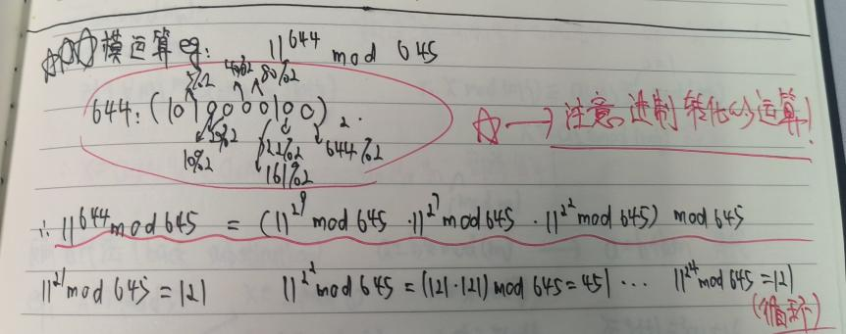

素因子分解……

贝祖定理：

设 a和 b是不全为零的整数，它们的最大公约数为 d=gcd(a,b)。那么，必定存在整数 x和 y，使得下式成立：

a⋅x+b⋅y=d

**换句话说，两个整数的最大公约数，可以表示为这两个整数的整系数线性组合（系数总是一正一负）。​**

求系数：一般是结合gcd，在gcd的求解过程中维护系数，使得每一步的余数 ri​都可以表示为原始输入 a和 b的线性组合

逆：

**a×a逆 mod m=1**  gcd（a，m）=sa+tm=1 有sa=1（mod m）称s为a模m的逆

中国剩余定理——同余方程组

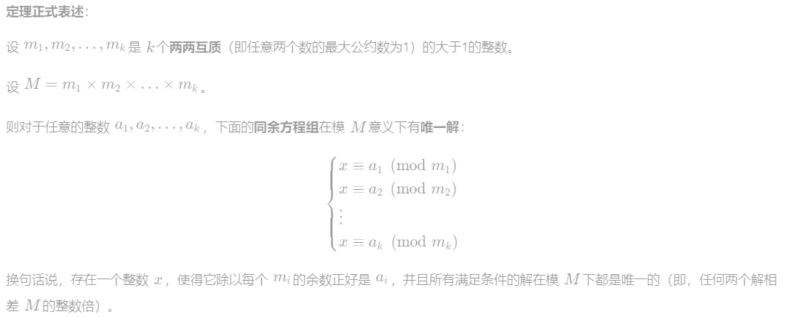

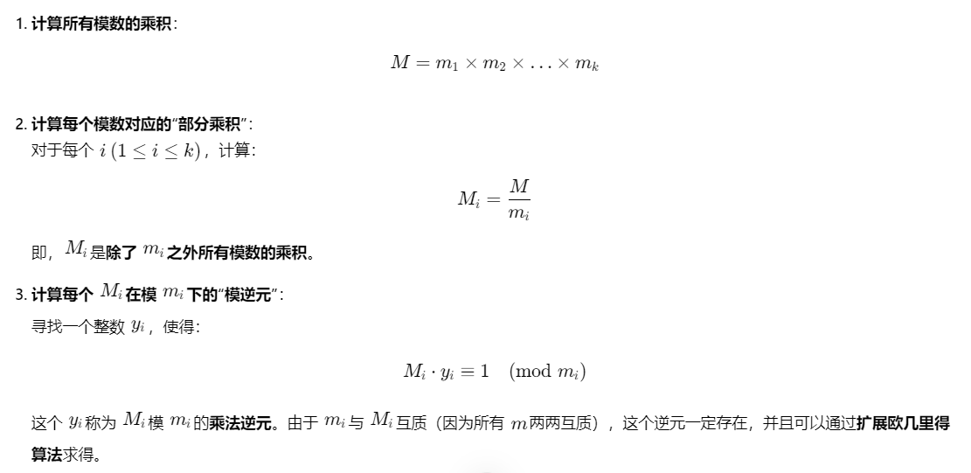

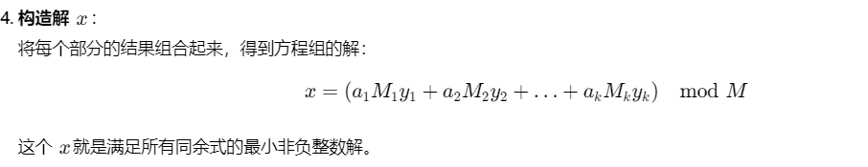

**费马小定理：**

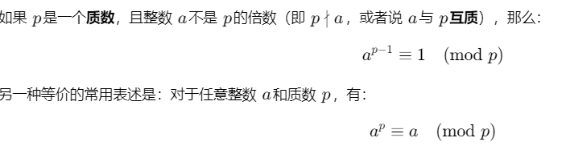

费马大定理：

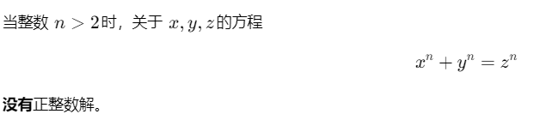

数学归纳法：（核心是把证明步骤分条写清楚）

先证明基础为真（$P_{0}$），再证明证明逻辑蕴含关系 P(k)→P(k+1)对于所有 k≥n0​

强数学归纳（也称完全数学归纳）

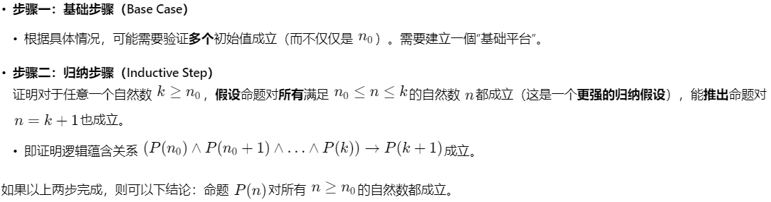

**计数问题：** 广义鸽巢原理 重复计数…… 排列关心顺序，组合不用





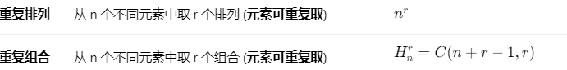

递推关系：特征方程 特征解 齐次通+非齐次特 重根

经典求导求解…… 常用展开！

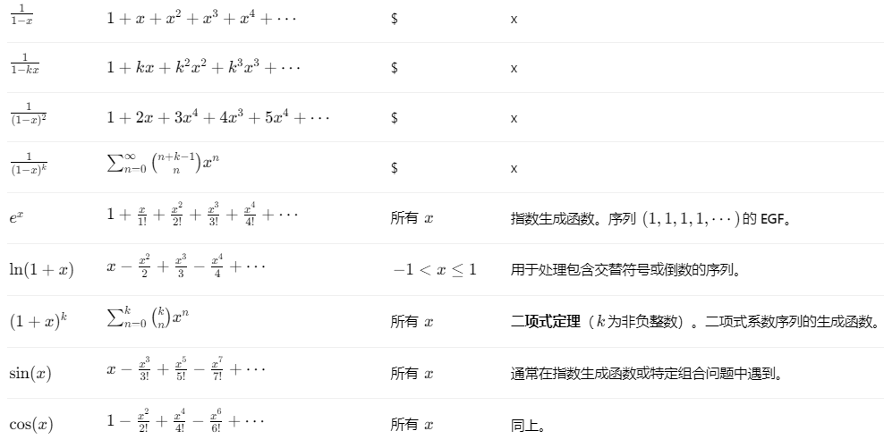

生成函数：——递推关系求解的另一种方法

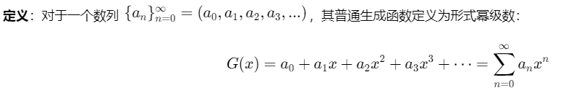

将递推关系转化为生成函数的方程，解出 G(x)，再将其展开为幂级数，系数 an​即为所求的解

举例：

求解递推关系 an​=2an−1​+1，其中初始条件为 a0​=1。

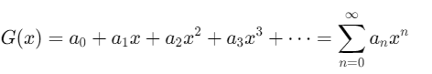

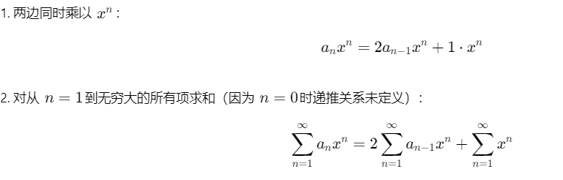

核心就是建立生成函数方程：

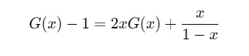

解出这个G（x）之后把它展开成幂级数，来读取系数an

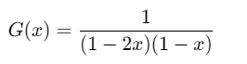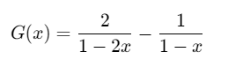

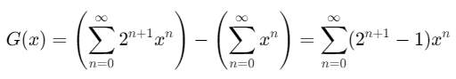

下学期：

1. 关系

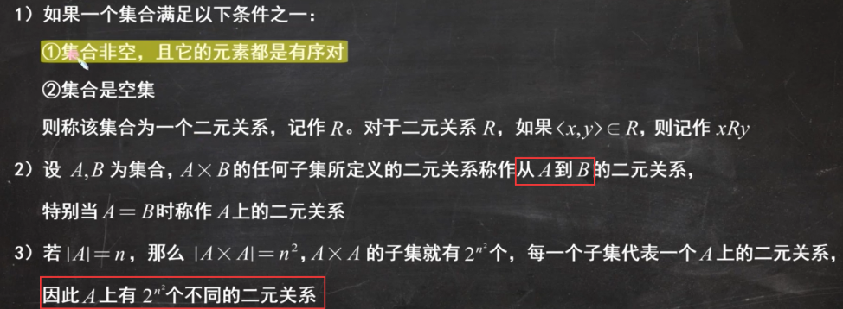

表示集合的方法（三种）：集合表达式、关系矩阵、关系图

关系的运算：

定义域：R中所有有序对的第一元素构成的集合，记作domR

值域：R中所有有序对的第二元素构成的集合，记作ranR

域：R中定义域和值域的并集，记作fldR

R的逆关系：简称R的逆，记作R的-1次方

n元关系及应用——数据库 主键：复合/合成主键

关系可以由有向图表示（入度，出度）

$$(x,y)∈R^{n}，则在R中有从x−>y长度为n的路径$$

矩阵中如何判断传递？—— $R^{k}∈R，即在R^{k}中为1的在R中也必然为1$

**关系的闭包：**

三要素！1、R1包含R 2、R1具有性质P 3、如果R2包含R且R2有P，那么R2包含R1

**换而言之，R1是最小的（在R中加入最小的序偶使得R具有性质）**

例子是自反闭包，对称闭包

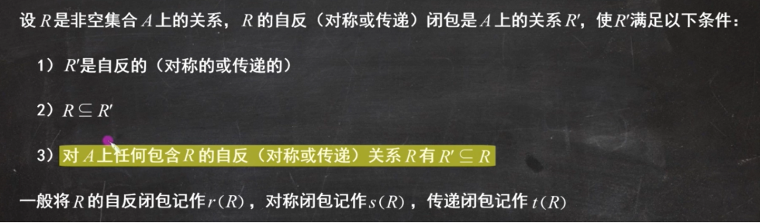

传递闭包：R中只要a，b能通，那么（a，b）=1

即传递闭包t（R）= $R^{∗}=R∪R^{2}∪R^{3}⋅⋅⋅∪R^{n}$

沃舍尔算法：更快的求传递闭包 其实感觉像dijkstra

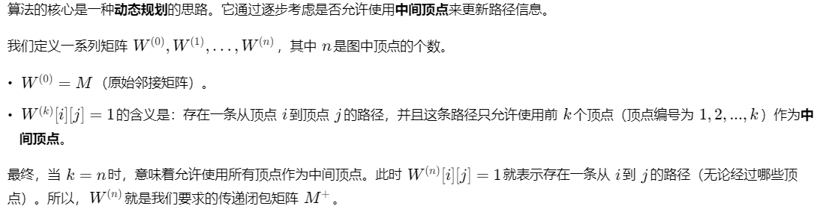

更新规则！

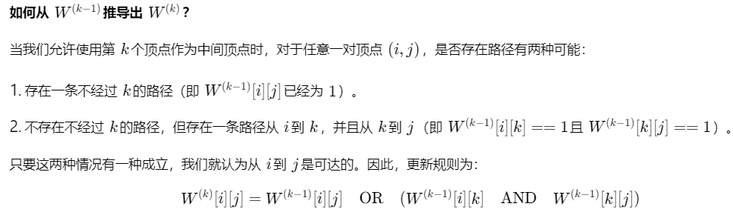

计算例子：

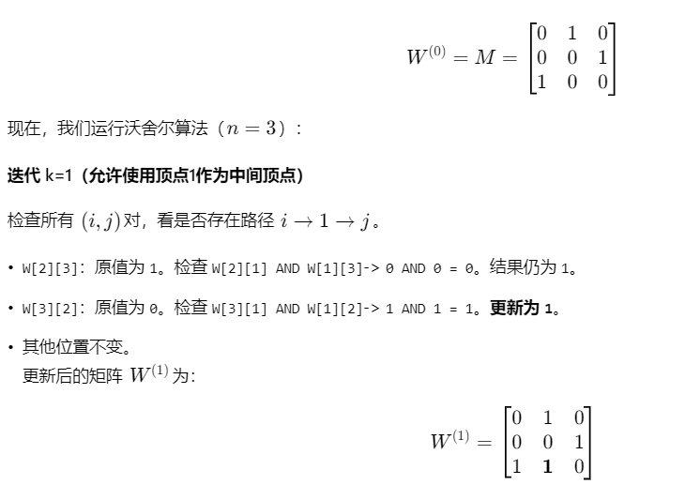

等价关系：**自反的，对称的，传递的** 经典例子是**模同余关系！**

$$[x]=y|(x,y)∈R$$

**x：代表元**  等价类的集合构成A的划分

下面的总结很不错：

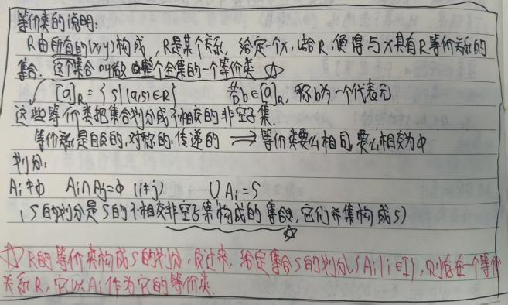

等价类的例子：

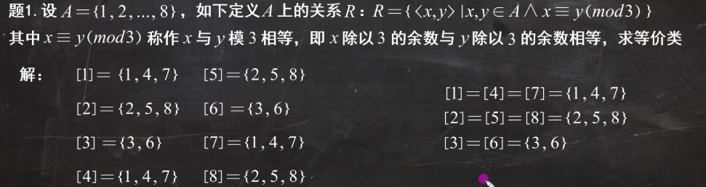

**商集：以R的所有等价类作为元素的集合**！

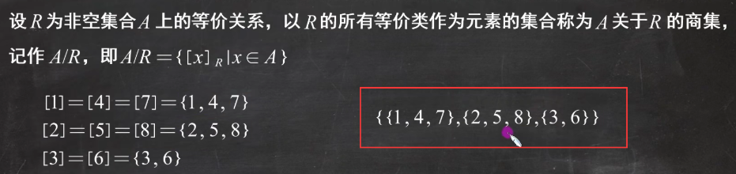

划分：右边是条件！

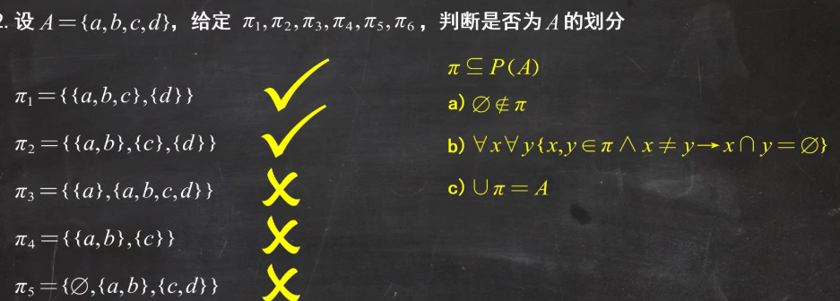

强调：有多少种划分，就有多少种等价关系

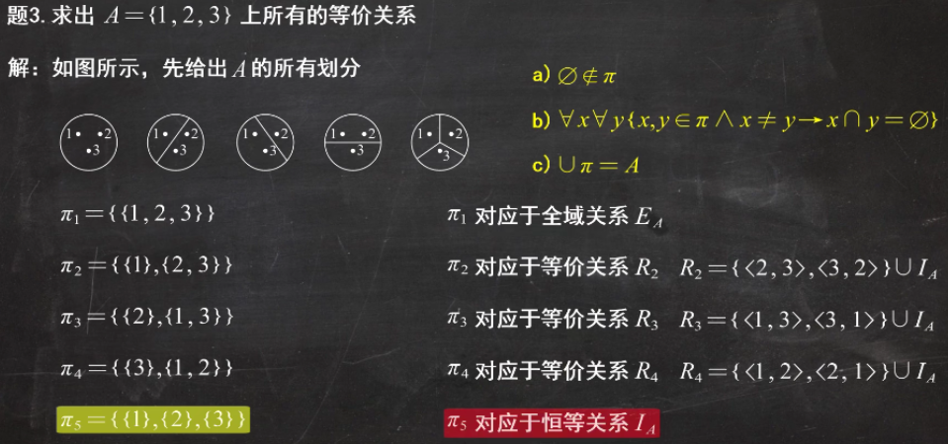

偏序：A上的关系如果是**自反的，传递的，反对称的**（单向边 允许自环，理解为小于等于）

（A,R）：偏序集（poset）

偏序集（S, $≤$）中，如果每一对元素都可比（即a $≤$ b），则称为**全序或线序**（total ordering）

全序集（S, $≤$）中，如果S的每一个非空子集都有最小元素，则称他为**良序集**（well-ordering）

哈斯图表示偏序！（理解为从上往下的拓扑图）

去掉自环 去掉传递边（a->b b->c 去掉a->c） 自上而下排列，去箭头

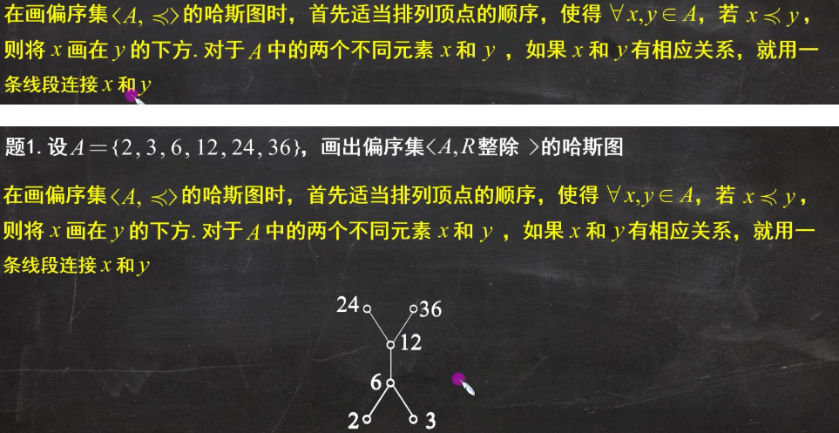

同构：isomorphism 理解为哈斯图结构一样！  
2个偏序集 $(A,≤)和(A^{'},≤')，双射函数f:A−>A^{'}，从(A,≤)到(A^{'},≤')是同构的，iifa≤b f(a)≤'f(b)$

然后有：**极大元极小元，最大元最小元，上界和上确界，下界和下确界**

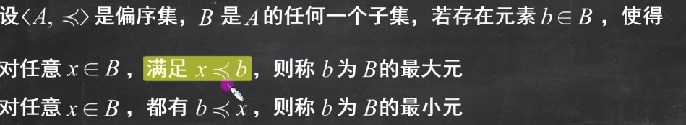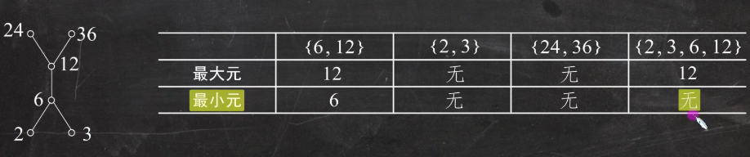

之所以没有最小元是因为在哈斯图同一个阶层的点是不可比的，就没有同阶的最大元和最小元之说 对某个子集的极大/极小元

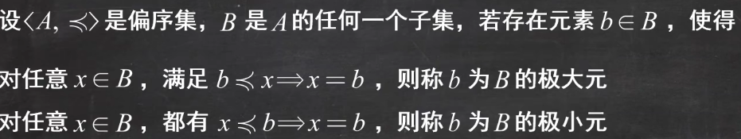

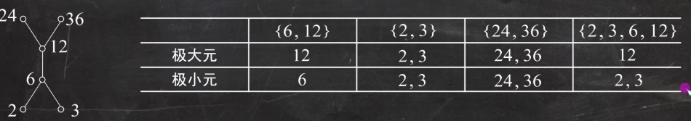

在极小元和极大元的判定中即使在同一阶层也可以相比，没有不可比的概念

即：最小元是集合中最小的，它和集合的其他元素都可比；

极小元不一定要和每个元素都可比，只要没有比他小（即在其他元素下方）即可

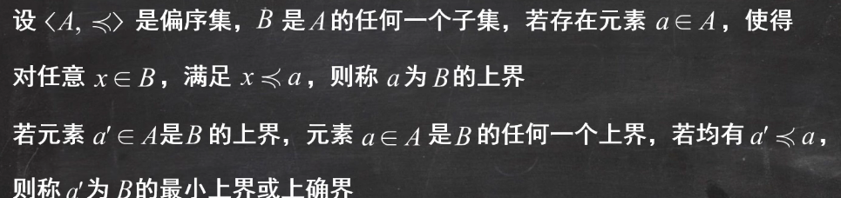

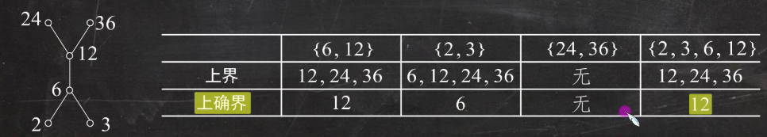

反正都是通过哈斯图来看和理解！ 上界、上确界、下界、下确界是不一定存在的

从一个偏序构造一个相容的全序称为拓扑排序

格：**任意两个元素，都有最小上界和最大下界的偏序集称为格**

换而言之，任意二元子集都有上下确界。这个性质称为**格的有界性**。

又有：



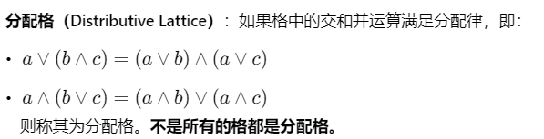



还有同构格…… 最小上界/上确界LUB 最大下界GLB

**覆盖关系：——理解为关系的骨架**

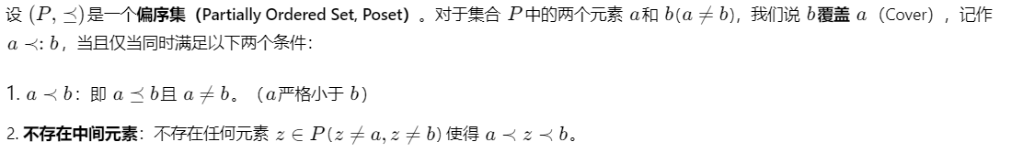

换句话说：​​

b是比 a大的元素。

在 a和 b之间没有其他元素。b是紧挨在 a上面的那个元素（在哈斯图中表现为 b在 a正上方且直接相连）。

例子：整除关系构成的偏序集

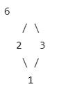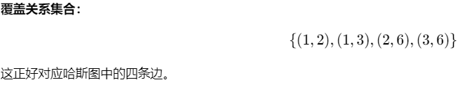

1. 数学结构

数学结构：一个集合+定义在集合上的多个运算 ——运算表

封闭性（运算结果不会跳出集合） 交换性：一个二元运算 ∗是交换的，如果对任意 a,b∈S，有 a∗b=b∗a 结合性：一个二元运算 ∗是结合的，如果对任意 a,b,c∈S，有 (a∗b)∗c=a∗(b∗c)。 分配律：a∗(b∘c)=(a∗b)∘(a∗c) 德摩根：¬(a∧b)=¬a∨¬b

单位元与逆元：

**设运算 ∗有单位元 e（即 a∗e=e∗a=a）**。元素 a的逆元 b满足 a∗b=b∗a=e。

意义：每个元素都有“撤销”其运算的对应元素。

常见的数学结构之群（group）：

先说半群（subgroup）：非空集合+可结合的二元运算！（即满足封闭性且处处定义）

(a⋅b)⋅c=a⋅(b⋅c)

**强调：半群没有要求单位元和逆元，核心就是结合运算；有单位元的叫含幺半群**（monoid，单位元也称幺元）

子半群： 子半群不能为空集，在内部的元素上运算 继承结合律



**乘积半群！！**

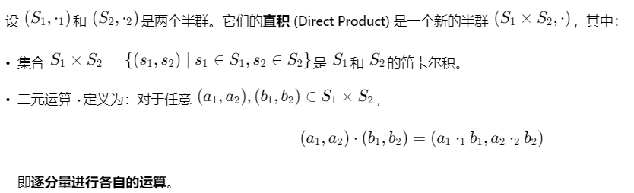

集合：笛卡尔积 运算：新定义的运算！

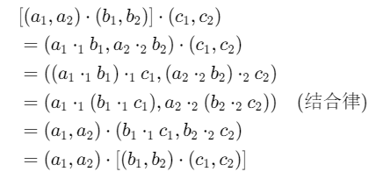

新运算结合性的证明：因为 ⋅1​和 ⋅2​分别在 S1和 S2上结合，所以逐分量的运算 ⋅在 S1​×S2​上也结合。

**商半群：通过在半群上定义等价关系（通常是同余关系）构造出来的新半群**

设 (S,⋅)是一个半群。S上的一个等价关系 ∼称为一个同余关系：是等价关系，且：于所有 a,b,c,d∈S，**如果 a∼b且 c∼d，那么 a⋅c∼b⋅d**

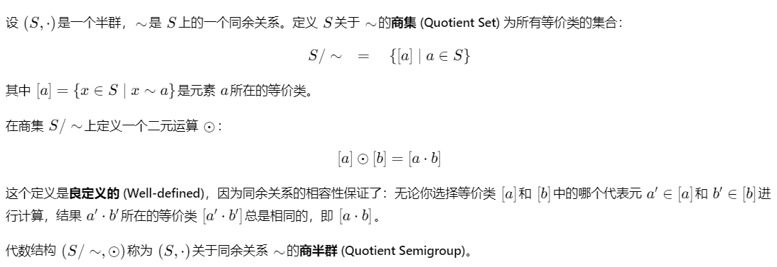

**还是读一遍理解（并结合前面商集的定义，并结合图中对同余关系相容性的说明）** 商半群围绕等价类，即S/~ X（笛卡尔积）S/~ ->S/~

**同构映射： $f(a∗b)=f(a)∗'f(b) 可以感性理解为f(∗)=∗'$**

证明同构： 1、定义f:S->T 2、证明f双射 3、证明 $f(a∗b)=f(a)∗'f(b)$

同态：

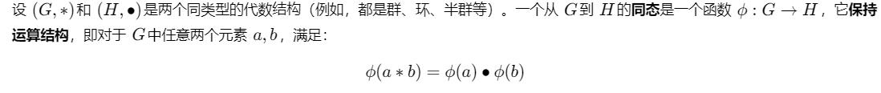

和同构定义一样，同构是特殊（双射）的同态

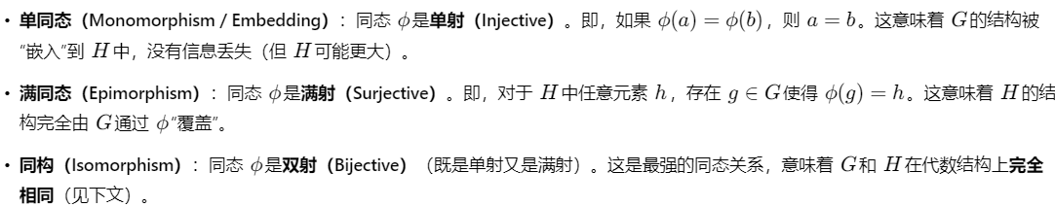

子群：（可以从子半群类比）



一样的非空，一样的继承运算，一样的自成一群（满足群的四个公理：封闭性，结合律，单位元存在，逆元存在）

**平凡子群：只包含单位元（它是最小的子群！）**

**子群 H定义了群 G的一种划分方式——陪集分解**

左陪集，右陪集，正规子群：

左陪集：gH = { g · h | h ∈ H } 含义是：固定一个元素g（属于G，不一定属于H）；对于子群H中的每个元素h，用群G的运算，计算g · h

理解：

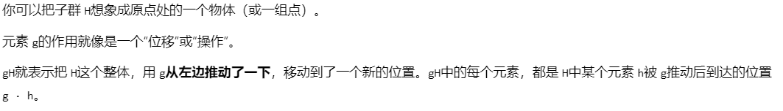

正规子群！



自然同态：

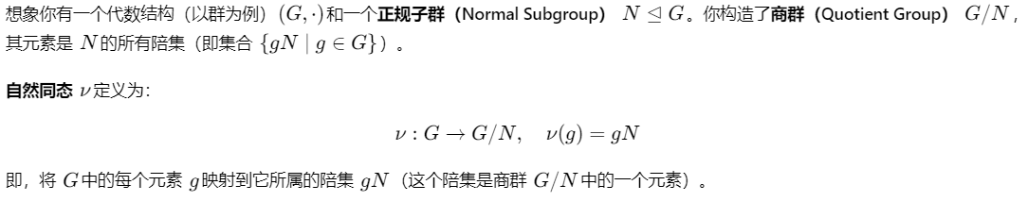

同态基本定理：

群论中最重要的定理之一，建立了同态、正规子群（或理想）和商群（或商环）之间的深刻联系。

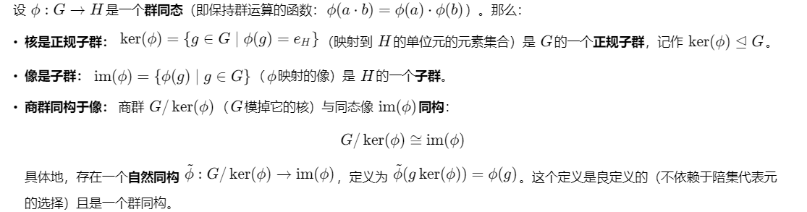

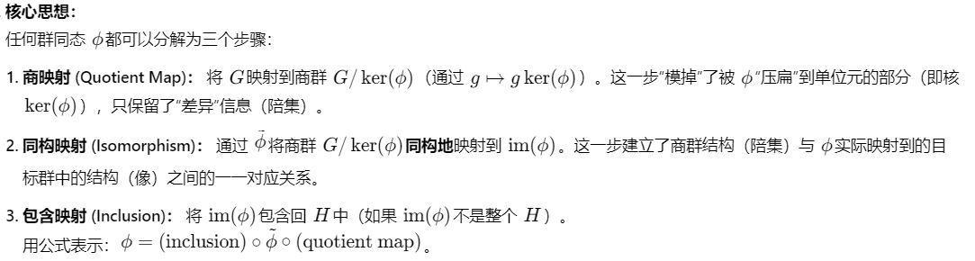

**群：**

**三要素：可结合 有独异点（幺元） 任意元素，有逆元**

阿贝尔群：

群是阿贝尔群，如果任意元素a，b ab=ba

几个定理：逆元唯一，左消去律和右消去律 $(a^{−1})^{−1}=a (ab)^{−1}=(ba)^{−1}$

循环群：一个元素可通过另一元素的n次幂得到 如果 $a^{4}=a^{0}$ 称克莱因四元素群

**商群与商半群：**





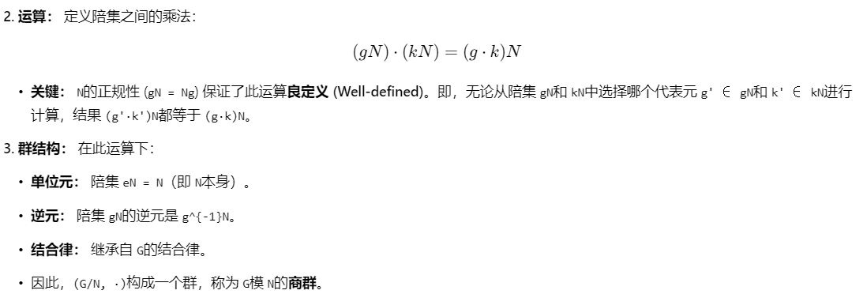

**理解：商群元素（陪集）是 G中元素的一种等价类。等价关系定义为：a ~ b当且仅当 a^{-1}b ∈ N(或等价地 b ∈ aN)。商群就是在这个等价关系下的等价类集合，并赋予了群运算。**

**而对于商半群，其不再依赖于子结构（子半群），而是依赖于一个同余关系~。**

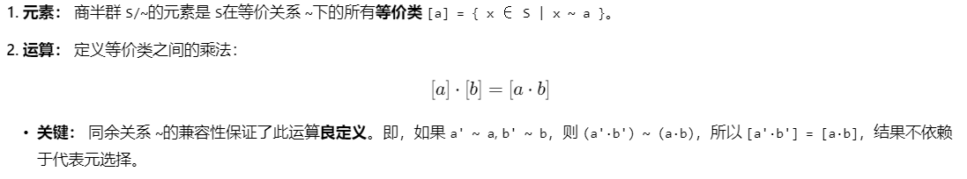

同态核：

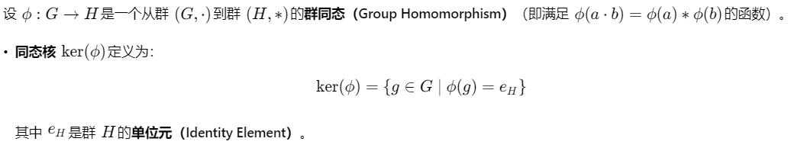

简单来说：核是同态映射 ϕ下，所有被“压扁”到 H的单位元 eH​上的 G中元素的集合。

强调一下，核是一个映射（或者说群同态）

两个经典性质：

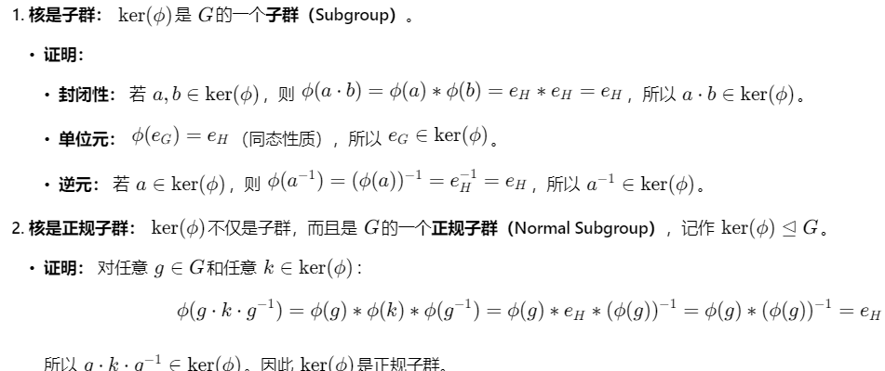

核越大，意味着有越多的 G中元素被映射到 H的单位元，说明 ϕ“忘记”了 G中更多的结构信息。

核越小（特别是当 ker(ϕ)={eG​}时），意味着 ϕ丢失的信息越少。

群与编码：

$$B=0,1 B^{m}=B×B×⋯B$$

编码函数：一个双射函数e： $B^{m}−>B^{n}$ $ifb∈B^{m},then e(b)称代表b的码字$

奇偶校验： $b_{m+1}=0if|b|=even$

海明距离：

异或，有多少位不同

定义最小距离： $min\{d(e(x),e(y)|x,y∈B^{m}\}$

定理：能推断 $≤k$ 个错误，当且仅当最小距离 $≥k+1$

群码：

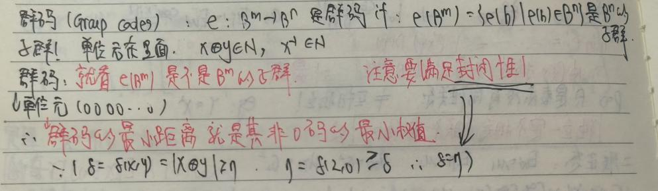

后面这几个都是搭建一个特殊的群码

一致性检验矩阵，陪集头与译码表 陪集头部分：

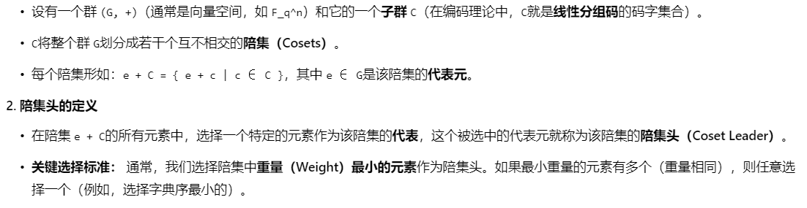

图部分：

连通性：强连通 单向连通 弱连通

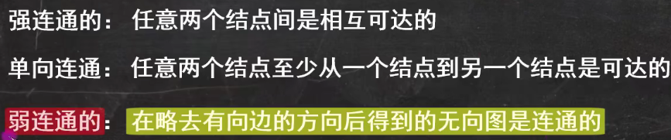

无向图与关联矩阵：强调是V，E！！！**Vi到ej的关联次数**

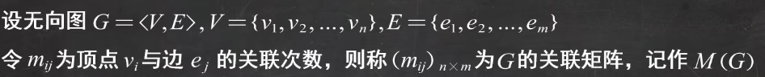

有向图与关联矩阵：考虑方向

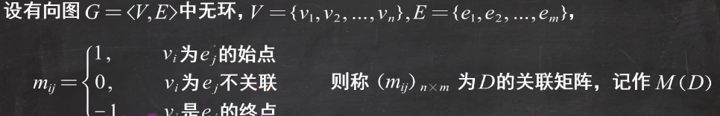

邻接矩阵：熟知的那个



欧拉图：

**欧拉通路：通过图中所有边且仅一次的通路**

回路同上一样的定义

欧拉图就是具有欧拉回路的图（强调边的关系）

强调：

**无向图是欧拉图的充要条件是——G是连通图且没有奇度顶点**

**有向图是欧拉图的充要条件是——D是强连通图并且每个顶点入度等于出度**

一个图中如果出现奇度顶点，那么一定不是欧拉图

经典欧拉公式：



点数-边数+面数=2

哈密顿回路：

**哈密顿通路：经过图中所有的顶点一次且仅一次的通路**

哈密顿回路：经过图中所有的顶点一次且仅一次的通路

哈密顿图：具有哈密顿回路的图（强调点的关系）

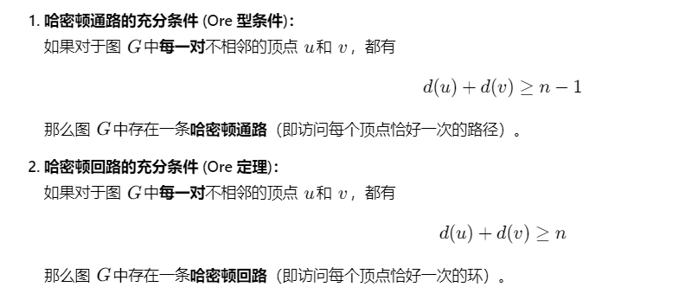

**握手定理：**

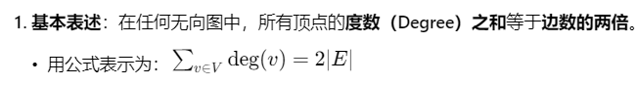

由上述公式可以直接得出一个重要的推论：任何无向图中，度数为奇数的顶点的个数必定是偶数。

一些补充：

关于特征方程的解：

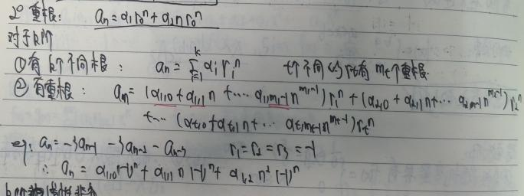

关于沃舍尔算法的例子：

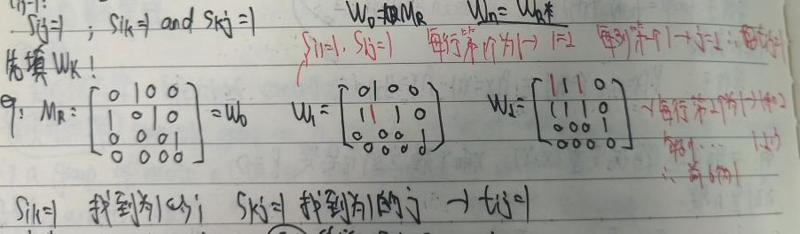

完全图 简单图 环图 轮图 超立方体 二分图（霍尔婚姻问题）

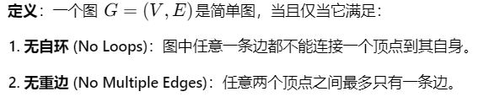

一个简单图 G如果是完全图，则其任意两个不同的顶点之间都恰好存在一条边；

环图形成了一个单一的闭合环，是所有顶点度数为 2 的连通图。

轮图由一个环图和一个“中心”顶点构成，形似车轮。

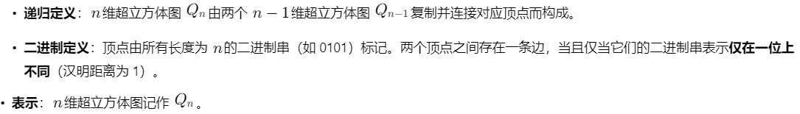

子图与对子图的操作：

删点还要删除边；边的收缩要合并2端点

图同构：

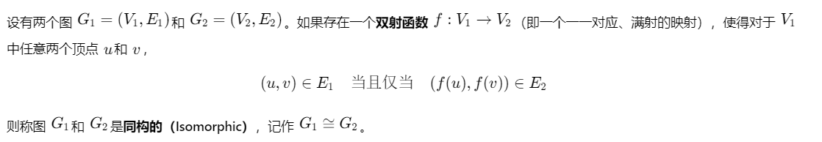

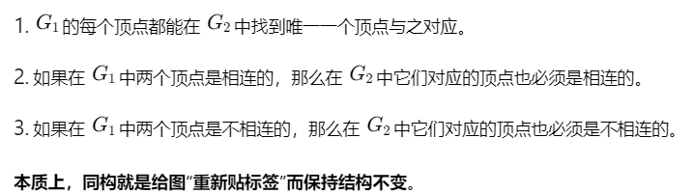

判断同构——图不变量 强调一下邻接矩阵

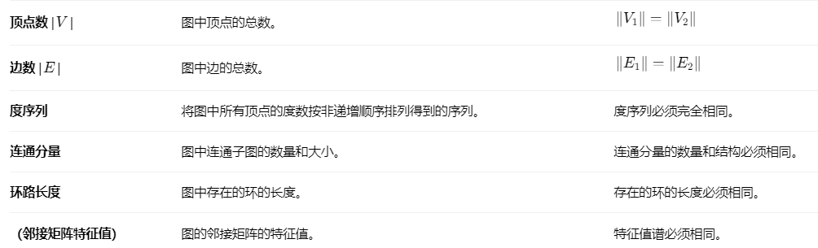

图的连通性——割点，割边

割点：删除 v以及所有与 v相关联的边后，图 G变得不再连通（即连通分量的数量增加）

割边/桥：删除 e后，图 G变得不再连通（即连通分量的数量增加）

问题整理：

离散数学学的什么？

集合论，代数系统，图论，数理逻辑……

什么是幂集？

集合的全体子集构成的集合叫做幂集

等价关系和等价类的定义？

等价关系：设 R 为非空集合 A 上的一个关系，如果 R 是自反的、对称的和传递的，则称 R 为 A 上的等价关系。

等价类：设 R 是集合 A 上的等价关系，与 A 中的一个元素 a 有关系的所有元素的集合叫做 a 的等价类。

什么是偏序关系？

设 R 为非空集合 A 上的一个关系，如果 R 是自反的、反对称的和可传递的，则称 R 是集合 A 上的偏序关系，简称偏序，记作 " ⩽ ".

如何判断两个无穷集合的大小？

对无限集，通过建立一一对应的方法可以比较它们元素个数的大小（在集合论中称为势），以整数集 Z 和偶数集 A 为例，如果将 Z 中的每一个元素都乘以 2，则都可以在 A 中找到对应的偶数元素，即 Z 和 A 中的元素是一一对应的，也就是说这两个集合是等势的。值得注意的是，偶数集合是整数集合的一部分，但它包含的元素个数却跟整数集合一样多

什么是函数？

函数是从非空数集到非空数集的映射，而且只能是一对一映射或多对一映射。【一个 x 只能对应一个 y，但多个 x 可以对应一个 y】 函数是一种特殊的关系

单射，满射，双射的概念？  
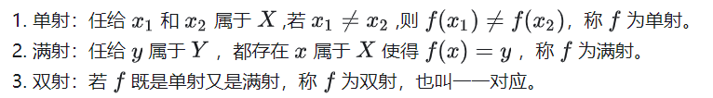

什么是群？什么是半群？

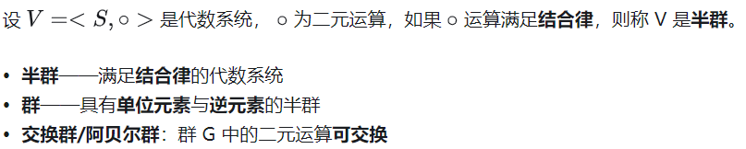

什么是哈密顿图？

能走出一条通过每个结点仅一次的回路。 ——平凡图是哈密顿图（平凡图：仅有一个结点的图）

什么是欧拉图？

能走出一条通过每条边仅一次的回路。

什么是命题？

命题：能够判断真假的陈述句